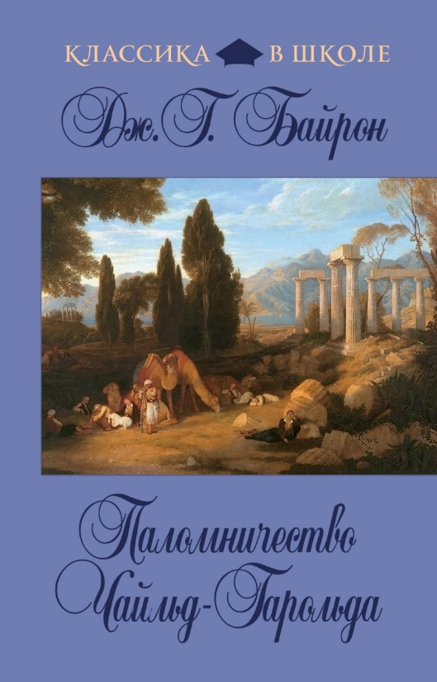
Джордж Гордон Байрон родился 22 января, 1788 г., в Лондоне. Его родители были обедневшими аристократами. В отрочестве сперва обучался в частной школе, затем был переведен в классическую гимназию.
В 1798 г. умер дедушка Джорджа. Юный Байрон получил в наследство титул лорда и родовое поместье. Год спустя мальчик поступил на обучение в школу доктора Глени. Там он учился до 1801 г. Во время обучения он не испытывал никакого интереса к “мертвым языкам”, но зато взахлеб прочел произведения всех видных представителей английской литературы.
Первая книга Байрона вышла в 1807 г. Она называлась “Часы досуга”. Сборник стихов молодого поэта вызвал волну критики. Столь резкое неприятие побудило Байрона ответить второй книгой.
“Английские барды и шотландские критики”, вышли в 1809 г. Невероятный успех второй книги польстил самолюбию начинающего литератора.
27 февраля 1812 г. в биографии Байрона произошел своеобразный перелом. В палате Лордов он произнес свою первую речь, которая имела колоссальный успех. 1 марта поэт создал две первые песни своей новой поэмы “Чайльд-Гарольд”.
Это произведение было благосклонно принято и критиками, и читателями. Уже в первый день было продано 14 тысяч экземпляров. Это поставило молодого поэта в один ряд с именитыми английскими литераторами.
В 1821 г. поэт вел переговоры с М. Шелли. Вместе они планировали издавать журнал “Либерал”. В печать вышло только три номера.
Творчество Байрона было своеобразным даже для своего времени. Некоторые критики называли его “мрачным эгоистом”. В своих поэмах он особое место отводил себе. Одновременно поэт четко видел, что романтические идеалы не соответствуют реальности. По этой причине в его произведениях часто слышались угрюмые нотки.
В 1816 г. Байрон покинул Родину. Он много путешествовал, долгое время жил в Швейцарии и Венеции. Это время было наиболее плодотворным. Он создал такие произведения, как “Пророчество Данта”, “Каин”, “Вернер” и несколько частей “Дон-Жуана”.
Изучая краткую биографию Джорджа Байрона, можно сделать вывод, что это была страстная, неравнодушная ко всякой несправедливости личность. Его глубоко волновали социальные вопросы не только в родной Англии, но и за ее пределами.
Именно поэтому 14 июля 1823 г. Байрон, услышав о восстании в Греции, отбыл туда. Распорядившись о продаже всего своего имущество в Англии, он все деньги пожертвовал повстанцам. Именно благодаря его таланту смогли объединиться прежде враждующие группировки греческих революционеров.

«Паломничество Чайльд-Гарольда» Лорд Байрон:
Краткое содержание - https://briefly.ru/bajron/palomnichestvo_chajld_garolda/
Полный текст - https://bookriver.org/read.php?b=11840
Биография Дж. Байрона - http://rushist.com/index.php/literary-articles/2454-bajron-dzhordzh-gordon-biografiya
Анализ поэмы - https://goldlit.ru/byron/449-childe-harolds-pilgrimage-analiz
Интересные факты из жизни автора - http://kratkoe.com/dzhordzh-bayron-interesnyie-faktyi/
Аудиокнига - https://knigavuhe.ru/book/palomnichestvo-chajjld-garolda/
https://audioknigi.site/palomnichestvo-chajld-garolda/
Док. фильм «Известные люди: Джордж Гордон Байрон» - http://mirznanii.com/v/JFvyMPEarZU-123866/izvestnye-lyudi-dzhordzh-gordon-bayron-dok-film
Музей им. Дж. Г. Байрона - http://museumpushkin-lib.ru/proekty-dlya-chitateley/memorialnye-muzei/bayron/

Проверь себя:
Онлайн-тесты - http:// kupidonia.ru/viktoriny/viktorina-stihi-dzhordzha-bajrona

